Mẫu số 01: Giấy ủy nhiệm kiểm tra xe quân sự
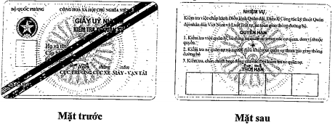

1. Quy cách:
a) Chất liệu: Vật liệu PET;
b) Mặt trước và mặt sau giữa có hình quốc huy, nền vân hồng; mặt trước dán ảnh (20 x 30) mm;
c) Kích thước: Dài x rộng x dày (85,60 x 53,98 x 0,76) mm.
2. Thời hạn sử dụng: Giấy ủy nhiệm kiểm tra có thời hạn sử dụng 05 năm; tháng 12 hằng năm Cơ quan Xe máy - Vận tải thuộc Cục Hậu cần - Kỹ thuật cấp quân khu, quân đoàn và tương đương có trách nhiệm tổng hợp đề nghị Cục Xe máy – Vận tải/Tổng cục Hậu cần - Kỹ thuật đóng dấu gia hạn theo quy định.

